2016年浙江省温州市中考数学试卷

一、（共10小题，每小题4分，满分40分，在每小题给出的四个选项中，只有一个是符合题意的，请把正确的选项填在题后的括号内）
1．计算（+5）+（﹣2）的结果是（ ）
A．7 B．﹣7 C．3 D．﹣3
2．如图是九（1）班45名同学每周课外阅读时间的频数直方图（每组含前一个边界值，不含后一个边界值）．由图可知，人数最多的一组是（ ）
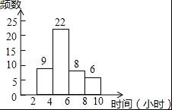
A．2～4小时 B．4～6小时 C．6～8小时 D．8～10小时
3．三本相同的书本叠成如图所示的几何体，它的主视图是（ ）
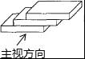
A． B． C． D．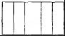
4．已知甲、乙两数的和是7，甲数是乙数的2倍．设甲数为x，乙数为y，根据题意，列方程组正确的是（ ）
A．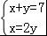 B．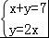 C．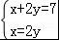 D．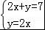
5．若分式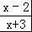的值为0，则x的值是（ ）
A．﹣3 B．﹣2 C．0 D．2
6．一个不透明的袋中，装有2个黄球、3个红球和5个白球，它们除颜色外都相同．从袋中任意摸出一个球，是白球的概率是（ ）
A． B． C． D．
7．六边形的内角和是（ ）
A．540° B．720° C．900° D．1080°
8．如图，一直线与两坐标轴的正半轴分别交于A，B两点，P是线段AB上任意一点（不包括端点），过P分别作两坐标轴的垂线与两坐标轴围成的矩形的周长为10，则该直线的函数表达式是（ ）
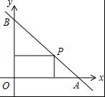
A．y=x+5 B．y=x+10 C．y=﹣x+5 D．y=﹣x+10
9．如图，一张三角形纸片ABC，其中∠C=90°，AC=4，BC=3．现小林将纸片做三次折叠：第一次使点A落在C处；将纸片展平做第二次折叠，使点B落在C处；再将纸片展平做第三次折叠，使点A落在B处．这三次折叠的折痕长依次记为a，b，c，则a，b，c的大小关系是（ ）
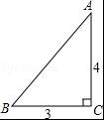
A．c＞a＞b B．b＞a＞c C．c＞b＞a D．b＞c＞a
10．如图，在△ABC中，∠ACB=90°，AC=4，BC=2．P是AB边上一动点，PD⊥AC于点D，点E在P的右侧，且PE=1，连结CE．P从点A出发，沿AB方向运动，当E到达点B时，P停止运动．在整个运动过程中，图中阴影部分面积S₁+S₂的大小变化情况是（ ）
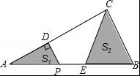
A．一直减小 B．一直不变 C．先减小后增大 D．先增大后减小

二、填空题（共6小题，每小题5分，满分30分）
11．因式分解：a²﹣3a= ．
12．某小组6名同学的体育成绩（满分40分）分别为：36，40，38，38，32，35，这组数据的中位数是 分．
13．方程组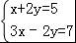的解是 ．
14．如图，将△ABC绕点C按顺时针方向旋转至△A′B′C，使点A′落在BC的延长线上．已知∠A=27°，∠B=40°，则∠ACB′= 度．
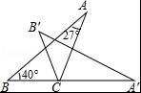
15．七巧板是我们祖先的一项卓越创造，被誉为“东方魔板”，小明利用七巧板（如图1所示）中各板块的边长之间的关系拼成一个凸六边形（如图2所示），则该凸六边形的周长是 cm．
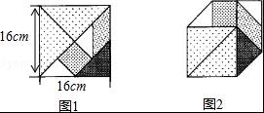[来源:学*科*网]
16．如图，点A，B在反比例函数y=（k＞0）的图象上，AC⊥x轴，BD⊥x轴，垂足C，D分别在x轴的正、负半轴上，CD=k，已知AB=2AC，E是AB的中点，且△BCE的面积是△ADE的面积的2倍，则k的值是 ．
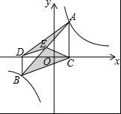

三、解答题（共8小题，满分80分）
17．（1）计算： +（﹣3）²﹣（﹣1）⁰．
（2）化简：（2+m）（2﹣m）+m（m﹣1）．
18．为了解学生对“垃圾分类”知识的了解程度，某学校对本校学生进行抽样调查，并绘制统计图，其中统计图中没有标注相应人数的百分比．请根据统计图回答下列问题：
（1）求“非常了解”的人数的百分比．
（2）已知该校共有1200名学生，请估计对“垃圾分类”知识达到“非常了解”和“比较了解”程度的学生共有多少人？
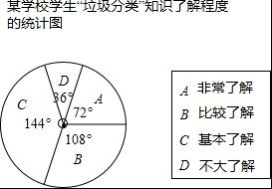
19．如图，E是▱ABCD的边CD的中点，延长AE交BC的延长线于点F．
（1）求证：△ADE≌△FCE．
（2）若∠BAF=90°，BC=5，EF=3，求CD的长．
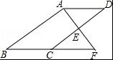
20．如图，在方格纸中，点A，B，P都在格点上．请按要求画出以AB为边的格点四边形，使P在四边形内部（不包括边界上），且P到四边形的两个顶点的距离相等．
（1）在图甲中画出一个▱ABCD．
（2）在图乙中画出一个四边形ABCD，使∠D=90°，且∠A≠90°．（注：图甲、乙在答题纸上）
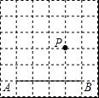
21．如图，在△ABC中，∠C=90°，D是BC边上一点，以DB为直径的⊙O经过AB的中点E，交AD的延长线于点F，连结EF．
（1）求证：∠1=∠F．
（2）若sinB=，EF=2，求CD的长．
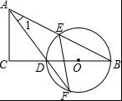
22．有甲、乙、丙三种糖果混合而成的什锦糖100千克，其中各种糖果的单价和千克数如表所示，商家用加权平均数来确定什锦糖的单价．
 | 甲种糖果 | 乙种糖果 | 丙种糖果
单价（元/千克） | 15 | 25 | 30
千克数 | 40 | 40 | 20
（1）求该什锦糖的单价．
（2）为了使什锦糖的单价每千克至少降低2元，商家计划在什锦糖中加入甲、丙两种糖果共100千克，问其中最多可加入丙种糖果多少千克？
23．如图，抛物线y=x²﹣mx﹣3（m＞0）交y轴于点C，CA⊥y轴，交抛物线于点A，点B在抛物线上，且在第一象限内，BE⊥y轴，交y轴于点E，交AO的延长线于点D，BE=2AC．
（1）用含m的代数式表示BE的长．
（2）当m=时，判断点D是否落在抛物线上，并说明理由．
（3）若AG∥y轴，交OB于点F，交BD于点G．
①若△DOE与△BGF的面积相等，求m的值．
②连结AE，交OB于点M，若△AMF与△BGF的面积相等，则m的值是 ．
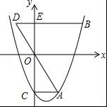
24．如图，在射线BA，BC，AD，CD围成的菱形ABCD中，∠ABC=60°，AB=6，O是射线BD上一点，⊙O与BA，BC都相切，与BO的延长线交于点M．过M作EF⊥BD交线段BA（或射线AD）于点E，交线段BC（或射线CD）于点F．以EF为边作矩形EFGH，点G，H分别在围成菱形的另外两条射线上．
（1）求证：BO=2OM．
（2）设EF＞HE，当矩形EFGH的面积为24时，求⊙O的半径．
（3）当HE或HG与⊙O相切时，求出所有满足条件的BO的长．
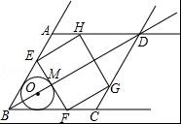

2016年浙江省温州市中考数学试卷
参考答案与试题解析

一、（共10小题，每小题4分，满分40分，在每小题给出的四个选项中，只有一个是符合题意的，请把正确的选项填在题后的括号内）
1．计算（+5）+（﹣2）的结果是（ ）
A．7 B．﹣7 C．3 D．﹣3
【考点】有理数的加法．
【分析】根据有理数的加法运算法则进行计算即可得解．
【解答】解：（+5）+（﹣2），
=+（5﹣2），
=3．
故选C．

2．如图是九（1）班45名同学每周课外阅读时间的频数直方图（每组含前一个边界值，不含后一个边界值）．由图可知，人数最多的一组是（ ）
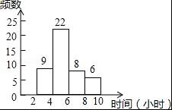
A．2～4小时 B．4～6小时 C．6～8小时 D．8～10小时
【考点】频数（率）分布直方图．
【分析】根据条形统计图可以得到哪一组的人数最多，从而可以解答本题．
【解答】解：由条形统计图可得，
人数最多的一组是4～6小时，频数为22，
故选B．

3．三本相同的书本叠成如图所示的几何体，它的主视图是（ ）
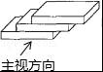
A． B． C． D．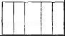
【考点】简单组合体的三视图．
【分析】主视图是分别从物体正面看，所得到的图形．
【解答】解：观察图形可知，三本相同的书本叠成如图所示的几何体，它的主视图是．
故选：B．

4．已知甲、乙两数的和是7，甲数是乙数的2倍．设甲数为x，乙数为y，根据题意，列方程组正确的是（ ）
A． B． C． D．
【考点】由实际问题抽象出二元一次方程组．
【分析】根据题意可得等量关系：①甲数+乙数=7，②甲数=乙数×2，根据等量关系列出方程组即可．
【解答】解：设甲数为x，乙数为y，根据题意，
可列方程组，得：，
故选：A．

5．若分式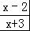的值为0，则x的值是（ ）
A．﹣3 B．﹣2 C．0 D．2
【考点】分式的值为零的条件．
【分析】直接利用分式的值为0，则分子为0，进而求出答案．
【解答】解：∵分式的值为0，
∴x﹣2=0，
∴x=2．
故选：D．

6．一个不透明的袋中，装有2个黄球、3个红球和5个白球，它们除颜色外都相同．从袋中任意摸出一个球，是白球的概率是（ ）
A． B． C． D．
【考点】概率公式．
【分析】由题意可得，共有10可能的结果，其中从口袋中任意摸出一个球是白球的有5情况，利用概率公式即可求得答案．
【解答】解：∵从装有2个黄球、3个红球和5个白球的袋中任意摸出一个球有10种等可能结果，
其中摸出的球是白球的结果有5种，
∴从袋中任意摸出一个球，是白球的概率是=，
故选：A．

7．六边形的内角和是（ ）
A．540° B．720° C．900° D．1080°
【考点】多边形内角与外角．
【分析】多边形内角和定理：n变形的内角和等于（n﹣2）×180°（n≥3，且n为整数），据此计算可得．
【解答】解：由内角和公式可得：（6﹣2）×180°=720°，
故选：B．

8．如图，一直线与两坐标轴的正半轴分别交于A，B两点，P是线段AB上任意一点（不包括端点），过P分别作两坐标轴的垂线与两坐标轴围成的矩形的周长为10，则该直线的函数表达式是（ ）
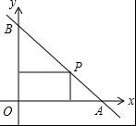
A．y=x+5 B．y=x+10 C．y=﹣x+5 D．y=﹣x+10
【考点】待定系数法求一次函数解析式；矩形的性质．
【分析】设P点坐标为（x，y），由坐标的意义可知PC=x，PD=y，根据题意可得到x、y之间的关系式，可得出答案．
【解答】解：
设P点坐标为（x，y），如图，过P点分别作PD⊥x轴，PC⊥y轴，垂足分别为D、C，
∵P点在第一象限，
∴PD=y，PC=x，
∵矩形PDOC的周长为10，
∴2（x+y）=10，
∴x+y=5，即y=﹣x+5，
故选C．
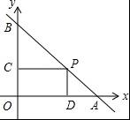

9．如图，一张三角形纸片ABC，其中∠C=90°，AC=4，BC=3．现小林将纸片做三次折叠：第一次使点A落在C处；将纸片展平做第二次折叠，使点B落在C处；再将纸片展平做第三次折叠，使点A落在B处．这三次折叠的折痕长依次记为a，b，c，则a，b，c的大小关系是（ ）
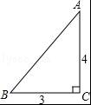
A．c＞a＞b B．b＞a＞c C．c＞b＞a D．b＞c＞a
【考点】翻折变换（折叠问题）．
【分析】（1）图1，根据折叠得：DE是线段AC的垂直平分线，由中位线定理的推论可知：DE是△ABC的中位线，得出DE的长，即a的长；
（2）图2，同理可得：MN是△ABC的中位线，得出MN的长，即b的长；
（3）图3，根据折叠得：GH是线段AB的垂直平分线，得出AG的长，再利用两角对应相等证△ACB∽△AGH，利用比例式可求GH的长，即c的长．
【解答】解：第一次折叠如图1，折痕为DE，
由折叠得：AE=EC=AC=×4=2，DE⊥AC
∵∠ACB=90°
∴DE∥BC
∴a=DE=BC=×3=
第二次折叠如图2，折痕为MN，
由折叠得：BN=NC=BC=×3=，MN⊥BC
∵∠ACB=90°
∴MN∥AC
∴b=MN=AC=×4=2
第三次折叠如图3，折痕为GH，
由勾股定理得：AB==5
由折叠得：AG=BG=AB=×5=，GH⊥AB
∴∠AGH=90°[来源:Zxxk.Com]
∵∠A=∠A，∠AGH=∠ACB
∴△ACB∽△AGH
∴=
∴=
∴GH=，即c=
∵2＞＞
∴b＞c＞a
故选（D）
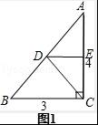
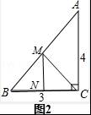
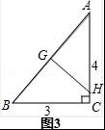

10．如图，在△ABC中，∠ACB=90°，AC=4，BC=2．P是AB边上一动点，PD⊥AC于点D，点E在P的右侧，且PE=1，连结CE．P从点A出发，沿AB方向运动，当E到达点B时，P停止运动．在整个运动过程中，图中阴影部分面积S₁+S₂的大小变化情况是（ ）
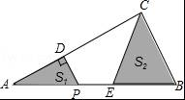
A．一直减小 B．一直不变 C．先减小后增大 D．先增大后减小
【考点】动点问题的函数图象．
【分析】设PD=x，AB边上的高为h，想办法求出AD、h，构建二次函数，利用二次函数的性质解决问题即可．
【解答】解：在RT△ABC中，∵∠ACB=90°，AC=4，BC=2，
∴AB===2，设PD=x，AB边上的高为h，
h=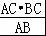=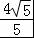，
∵PD∥BC，
∴=，
∴AD=2x，AP=x，
∴S₁+S₂=•2x•x+（2﹣1﹣x）•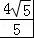=x²﹣2x+4﹣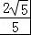=（x﹣1）²+3﹣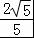，
∴当0＜x＜1时，S₁+S₂的值随x的增大而减小，
当1≤x≤2时，S₁+S₂的值随x的增大而增大．
故选C．
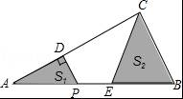

二、填空题（共6小题，每小题5分，满分30分）
11．因式分解：a²﹣3a= a（a﹣3） ．
【考点】因式分解-提公因式法．
【分析】直接把公因式a提出来即可．
【解答】解：a²﹣3a=a（a﹣3）．
故答案为：a（a﹣3）．

12．某小组6名同学的体育成绩（满分40分）分别为：36，40，38，38，32，35，这组数据的中位数是 37 分．
【考点】中位数．
【分析】直接利用中位数的定义分析得出答案．
【解答】解：数据按从小到大排列为：32，35，36，38，38，40，
则这组数据的中位数是：（36+38）÷2=37．
故答案为：37．

13．方程组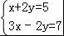的解是 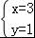 ．
【考点】二元一次方程组的解．
【分析】由于y的系数互为相反数，直接用加减法解答即可．
【解答】解：解方程组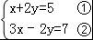，
①+②，得：4x=12，
解得：x=3，
将x=3代入①，得：3+2y=5，
解得：y=1，
∴，
故答案为：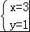．

14．如图，将△ABC绕点C按顺时针方向旋转至△A′B′C，使点A′落在BC的延长线上．已知∠A=27°，∠B=40°，则∠ACB′= 46 度．
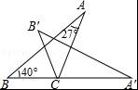
【考点】旋转的性质．
【分析】先根据三角形外角的性质求出∠ACA′=67°，再由△ABC绕点C按顺时针方向旋转至△A′B′C，得到△ABC≌△A′B′C，证明∠BCB′=∠ACA′，利用平角即可解答．
【解答】解：∵∠A=27°，∠B=40°，
∴∠ACA′=∠A+∠B=27°+40°=67°，
∵△ABC绕点C按顺时针方向旋转至△A′B′C，
∴△ABC≌△A′B′C，
∴∠ACB=∠A′CB′，
∴∠ACB﹣∠B′CA=∠A′CB﹣∠B′CA，
即∠BCB′=∠ACA′，
∴∠BCB′=67°，
∴∠ACB′=180°∠ACA′﹣∠BCB′=180°﹣67°﹣67°=46°，
故答案为：46．

15．七巧板是我们祖先的一项卓越创造，被誉为“东方魔板”，小明利用七巧板（如图1所示）中各板块的边长之间的关系拼成一个凸六边形（如图2所示），则该凸六边形的周长是 （32+16） cm．
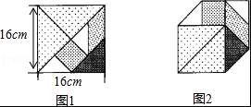
【考点】七巧板．
【分析】由正方形的性质和勾股定理求出各板块的边长，即可求出凸六边形的周长．
【解答】解：如图所示：图形1：边长分别是：16，8，8；
图形2：边长分别是：16，8，8；
图形3：边长分别是：8，4，4；
图形4：边长是：4；
图形5：边长分别是：8，4，4；
图形6：边长分别是：4，8；
图形7：边长分别是：8，8，8；
∴凸六边形的周长=8+2×8+8+4×4=32+16（cm）；
故答案为：32+16．
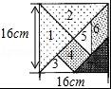

16．如图，点A，B在反比例函数y=（k＞0）的图象上，AC⊥x轴，BD⊥x轴，垂足C，D分别在x轴的正、负半轴上，CD=k，已知AB=2AC，E是AB的中点，且△BCE的面积是△ADE的面积的2倍，则k的值是 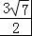 ．
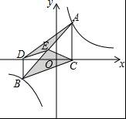
【考点】反比例函数系数k的几何意义．
【分析】根据三角形面积间的关系找出2S_{△ABD}=S_{△BAC}，设点A的坐标为（m，），点B的坐标为（n，），结合CD=k、面积公式以及AB=2AC即可得出关于m、n、k的三元二次方程组，解方程组即可得出结论．
【解答】解：∵E是AB的中点，
∴S_{△ABD}=2S_{△ADE}，S_{△BAC}=2S_{△BCE}，
又∵△BCE的面积是△ADE的面积的2倍，
∴2S_{△ABD}=S_{△BAC}．
设点A的坐标为（m，），点B的坐标为（n，），
则有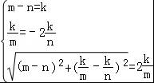，
解得：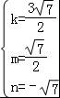，或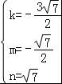（舍去）．
故答案为：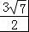．

三、解答题（共8小题，满分80分）
17．（1）计算： +（﹣3）²﹣（﹣1）⁰．
（2）化简：（2+m）（2﹣m）+m（m﹣1）．
【考点】实数的运算；单项式乘多项式；平方差公式；零指数幂．
【分析】（1）直接利用二次根式的性质结合零指数幂的性质分别分析得出答案；
（2）直接利用平方差公式计算，进而去括号得出答案．
【解答】解：（1）原式=2+9﹣1
=2+8；

（2）（2+m）（2﹣m）+m（m﹣1）
=4﹣m²+m²﹣m
=4﹣m．

18．为了解学生对“垃圾分类”知识的了解程度，某学校对本校学生进行抽样调查，并绘制统计图，其中统计图中没有标注相应人数的百分比．请根据统计图回答下列问题：
（1）求“非常了解”的人数的百分比．
（2）已知该校共有1200名学生，请估计对“垃圾分类”知识达到“非常了解”和“比较了解”程度的学生共有多少人？
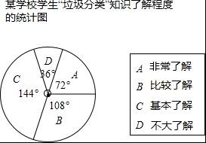
【考点】扇形统计图；用样本估计总体．
【分析】（1）根据扇形统计图可以求得“非常了解”的人数的百分比；
（2）根据扇形统计图可以求得对“垃圾分类”知识达到“非常了解”和“比较了解”程度的学生共有多少人．
【解答】解：（1）由题意可得，
“非常了解”的人数的百分比为：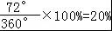，
即“非常了解”的人数的百分比为20%；
（2）由题意可得，
对“垃圾分类”知识达到“非常了解”和“比较了解”程度的学生共有：1200×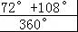=600（人），
即对“垃圾分类”知识达到“非常了解”和“比较了解”程度的学生共有600人．

19．如图，E是▱ABCD的边CD的中点，延长AE交BC的延长线于点F．
（1）求证：△ADE≌△FCE．
（2）若∠BAF=90°，BC=5，EF=3，求CD的长．
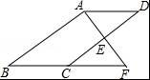
【考点】平行四边形的性质；全等三角形的判定与性质．
【分析】（1）由平行四边形的性质得出AD∥BC，AB∥CD，证出∠DAE=∠F，∠D=∠ECF，由AAS证明△ADE≌△FCE即可；
（2）由全等三角形的性质得出AE=EF=3，由平行线的性质证出∠AED=∠BAF=90°，由勾股定理求出DE，即可得出CD的长．
【解答】（1）证明：∵四边形ABCD是平行四边形，
∴AD∥BC，AB∥CD，
∴∠DAE=∠F，∠D=∠ECF，
∵E是▱ABCD的边CD的中点，
∴DE=CE，
在△ADE和△FCE中，
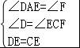，
∴△ADE≌△FCE（AAS）；
（2）解：∵ADE≌△FCE，
∴AE=EF=3，
∵AB∥CD，
∴∠AED=∠BAF=90°，
在▱ABCD中，AD=BC=5，
∴DE===4，
∴CD=2DE=8．

20．如图，在方格纸中，点A，B，P都在格点上．请按要求画出以AB为边的格点四边形，使P在四边形内部（不包括边界上），且P到四边形的两个顶点的距离相等．
（1）在图甲中画出一个▱ABCD．
（2）在图乙中画出一个四边形ABCD，使∠D=90°，且∠A≠90°．（注：图甲、乙在答题纸上）
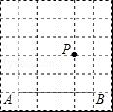
【考点】平行四边形的性质．
【分析】（1）先以点P为圆心、PB长为半径作圆，会得到4个格点，再选取合适格点，根据平行四边形的判定作出平行四边形即可；
（2）先以点P为圆心、PB长为半径作圆，会得到8个格点，再选取合适格点记作点C，再以AC为直径作圆，该圆与方格网的交点任取一个即为点D，即可得．
【解答】解：（1）如图①：
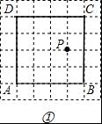．
（2）如图②，
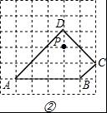．

21．如图，在△ABC中，∠C=90°，D是BC边上一点，以DB为直径的⊙O经过AB的中点E，交AD的延长线于点F，连结EF．
（1）求证：∠1=∠F．
（2）若sinB=，EF=2，求CD的长．
【考点】圆周角定理；解直角三角形．
【分析】（1）连接DE，由BD是⊙O的直径，得到∠DEB=90°，由于E是AB的中点，得到DA=DB，根据等腰三角形的性质得到∠1=∠B等量代换即可得到结论；
（2）g根据等腰三角形的判定定理得到AE=EF=2，推出AB=2AE=4，在Rt△ABC中，根据勾股定理得到BC==8，设CD=x，则AD=BD=8﹣x，根据勾股定理列方程即可得到结论．
【解答】解：（1）证明：连接DE，
∵BD是⊙O的直径，
∴∠DEB=90°，
∵E是AB的中点，
∴DA=DB，
∴∠1=∠B，
∵∠B=∠F，
∴∠1=∠F；

（2）∵∠1=∠F，
∴AE=EF=2，
∴AB=2AE=4，
在Rt△ABC中，AC=AB•sinB=4，
∴BC==8，
设CD=x，则AD=BD=8﹣x，
∵AC²+CD²=AD²，
即4²+x²=（8﹣x）²，
∴x=3，即CD=3．
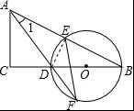

22．有甲、乙、丙三种糖果混合而成的什锦糖100千克，其中各种糖果的单价和千克数如表所示，商家用加权平均数来确定什锦糖的单价．
 | 甲种糖果 | 乙种糖果 | 丙种糖果
单价（元/千克） | 15 | 25 | 30
千克数 | 40 | 40 | 20
（1）求该什锦糖的单价．
（2）为了使什锦糖的单价每千克至少降低2元，商家计划在什锦糖中加入甲、丙两种糖果共100千克，问其中最多可加入丙种糖果多少千克？
【考点】一元一次不等式的应用；加权平均数．
【分析】（1）根据加权平均数的计算公式和三种糖果的单价和克数，列出算式进行计算即可；
（2）设加入丙种糖果x千克，则加入甲种糖果千克，根据商家计划在什锦糖中加入甲、丙两种糖果共100千克和锦糖的单价每千克至少降低2元，列出不等式进行求解即可．
【解答】解：（1）根据题意得：
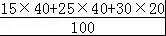=22（元/千克）．
答：该什锦糖的单价是22元/千克；

（2）设加入丙种糖果x千克，则加入甲种糖果千克，根据题意得：
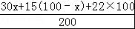≤20，
解得：x≤20．
答：加入丙种糖果20千克．

23．如图，抛物线y=x²﹣mx﹣3（m＞0）交y轴于点C，CA⊥y轴，交抛物线于点A，点B在抛物线上，且在第一象限内，BE⊥y轴，交y轴于点E，交AO的延长线于点D，BE=2AC．
（1）用含m的代数式表示BE的长．
（2）当m=时，判断点D是否落在抛物线上，并说明理由．
（3）若AG∥y轴，交OB于点F，交BD于点G．
①若△DOE与△BGF的面积相等，求m的值．
②连结AE，交OB于点M，若△AMF与△BGF的面积相等，则m的值是 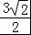 ．
【考点】二次函数综合题．
【分析】（1）根据A、C两点纵坐标相同，求出点A横坐标即可解决问题．
（2）求出点D坐标，然后判断即可．
（3）①首先根据EO=2FG，证明BG=2DE，列出方程即可解决问题．
②求出直线AE、BO的解析式，求出交点M的横坐标，列出方程即可解决问题．
【解答】解：（1）∵C（0，﹣3），AC⊥OC，
∴点A纵坐标为﹣3，
y=﹣3时，﹣3=x²﹣mx﹣3，解得x=0或m，
∴点A坐标（m，﹣3），
∴AC=m，
∴BE=2AC=2m．
（2）∵m=，
∴点A坐标（，﹣3），
∴直线OA为y=﹣x，
∴抛物线解析式为y=x²﹣x﹣3，
∴点B坐标（2，3），
∴点D纵坐标为3，
对于函数y=﹣x，当y=3时，x=﹣，
∴点D坐标（﹣，3）．
∵对于函数y=x²﹣x﹣3，x=﹣时，y=3，
∴点D在落在抛物线上．
（3）①∵∠ACE=∠CEG=∠EGA=90°，
∴四边形ECAG是矩形，
∴EG=AC=BG，
∵FG∥OE，
∴OF=FB，∵EG=BG，
∴EO=2FG，
∵•DE•EO=•GB•GF，
∴BG=2DE，
∵DE∥AC，
∴==，
∵点B坐标（2m，2m²﹣3），
∴OC=2OE，
∴3=2（2m²﹣3），
∵m＞0，
∴m=．
②∵A（m，﹣3），B（2m，2m²﹣3），E（0，2m²﹣3），
∴直线AE解析式为y=﹣2mx+2m²﹣3，直线OB解析式为y=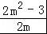x，
由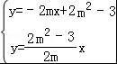消去y得到﹣2mx+2m²﹣3=x，解得x=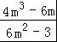，
∴点M横坐标为，
∵△AMF的面积=△BFG的面积，
∴•（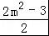+3）•（m﹣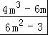）=•m••（2m²﹣3），
整理得到：2m⁴﹣9m²=0，
∵m＞0，
∴m=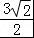．
故答案为．
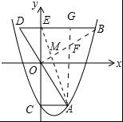

24．如图，在射线BA，BC，AD，CD围成的菱形ABCD中，∠ABC=60°，AB=6，O是射线BD上一点，⊙O与BA，BC都相切，与BO的延长线交于点M．过M作EF⊥BD交线段BA（或射线AD）于点E，交线段BC（或射线CD）于点F．以EF为边作矩形EFGH，点G，H分别在围成菱形的另外两条射线上．
（1）求证：BO=2OM．
（2）设EF＞HE，当矩形EFGH的面积为24时，求⊙O的半径．
（3）当HE或HG与⊙O相切时，求出所有满足条件的BO的长．
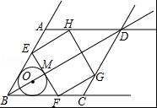
【考点】圆的综合题．
【分析】（1）设⊙O切AB于点P，连接OP，由切线的性质可知∠OPB=90°．先由菱形的性质求得∠OBP的度数，然后依据含30°直角三角形的性质证明即可；
（2）设GH交BD于点N，连接AC，交BD于点Q．先依据特殊锐角三角函数值求得BD的长，设⊙O的半径为r，则OB=2r，MB=3r．当点E在AB上时．在Rt△BEM中，依据特殊锐角三角函数值可得到EM的长（用含r的式子表示），由图形的对称性可得到EF、ND、BM的长（用含r的式子表示，从而得到MN=18﹣6r，接下来依据矩形的面积列方程求解即可；当点E在AD边上时．BM=3r，则MD=18﹣3r，最后由MB=3r=12列方程求解即可；
（3）先根据题意画出符合题意的图形，①如图4所示，点E在AD上时，可求得DM=r，BM=3r，然后依据BM+MD=18，列方程求解即可；②如图5所示；依据图形的对称性可知得到OB=BD；③如图6所示，可证明D与O重合，从而可求得OB的长；④如图7所示：先求得DM=r，OMB=3r，由BM﹣DM=DB列方程求解即可．
【解答】解：（1）如图1所示：设⊙O切AB于点P，连接OP，则∠OPB=90°．[来源:Z+xx+k.Com]
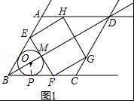
∵四边形ABCD为菱形，
∴∠ABD=∠ABC=30°．
∴OB=2OP．
∵OP=OM，
∴BO=2OP=2OM．
（2）如图2所示：设GH交BD于点N，连接AC，交BD于点Q．
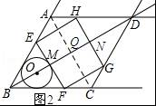
∵四边形ABCD是菱形，
∴AC⊥BD．
∴BD=2BQ=2AB•cos∠ABQ=AB=18．
设⊙O的半径为r，则OB=2r，MB=3r．
∵EF＞HE，
∴点E，F，G，H均在菱形的边上．
①如图2所示，当点E在AB上时．
在Rt△BEM中，EM=BM•tan∠EBM=r．
由对称性得：EF=2EM=2r，ND=BM=3r．
∴MN=18﹣6r．
∴S_{矩形EFGH}=EF•MN=2r（18﹣6r）=24．
解得：r₁=1，r₂=2．
当r=1时，EF＜HE，
∴r=1时，不合题意舍
当r=2时，EF＞HE，
∴⊙O的半径为2．
∴BM=3r=6．
如图3所示：
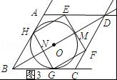
当点E在AD边上时．BM=3r，则MD=18﹣3r．
由对称性可知：NB=MD=6．
∴MB=3r=18﹣6=12．
解得：r=4．[来源:学科网]
综上所述，⊙O的半径为2或4．
（3）解设GH交BD于点N，⊙O的半径为r，则BO=2r．
当点E在边BA上时，显然不存在HE或HG与⊙O相切．
①如图4所示，点E在AD上时．
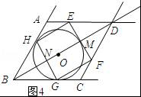
∵HE与⊙O相切，
∴ME=r，DM=r．
∴3r+r=18．
解得：r=9﹣3．
∴OB=18﹣6．
②如图5所示；
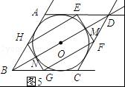
由图形的对称性得：ON=OM，BN=DM．
∴OB=BD=9．
③如图6所示．
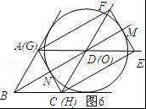
∵HG与⊙O相切时，MN=2r．[来源:学科网]
∵BN+MN=BM=3r．
∴BN=r．
∴DM=FM=GN=BN=r．
∴D与O重合．
∴BO=BD=18．
④如图7所示：
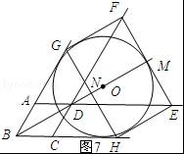
∵HE与⊙O相切，
∴EM=r，DM=r．
∴3r﹣r=18．
∴r=9+3．
∴OB=2r=18+6．
综上所述，当HE或GH与⊙O相切时，OB的长为18﹣6或9或18或18+6．

